

《现代纺织品鉴赏》课程论文

题目：变色纤维的制备方法与应用探索
课程内容：变色纤维
专业：计算机科学与技术
学号：
姓名

变色纤维的制备方法与应用探索

一、研究背景与发展概述
随着智能化的发展，纺织行业的智能化程度也在不断提升。智能制造技术是先进制造技术与信息技术相融合的产物，它不断驱动着纺织行业的发展，是纺织制造业的核心驱动要素之一。它提升了纺织产品的创新性，对原有的生产方式进行改良，提高了生产质量与效率^{[1]}。
在此背景下，纺织品的功能化与智能化逐渐成为行业发展的重要方向。尤其是近年来，材料科学、微纳加工技术以及智能控制技术的交叉融合，使纺织材料不再局限于传统意义上的遮蔽、保暖与美观，而是向着信息响应、智能感知、自主调控等更高层次的性能拓展。智能纺织品因其可感知、可响应外部刺激的特性，在国防防护、医疗监测、环境适应、可穿戴电子等领域展现出巨大的应用潜力。
其中作为智能织物的变色纤维技术也发展迅速。变色纤维是具有特殊组成或结构的纤维，种类繁多，色彩丰富，可随不同种类刺激而展现颜色变化，应用于诸多领域^{[2]}。
变色纤维的核心特征在于其对光照、温度、压力、电场或化学环境等外界信号产生可逆性的颜色变化，这一特性不仅赋予纺织品动态的视觉表现力，也为信息显示、环境监测与智能警示系统提供了全新的材料基础。与此同时，变色技术与现代纺丝工艺、聚合物化学、微胶囊工程的深度结合，使变色纤维在制备方法上呈现多样化趋势，包括溶液纺丝、熔融纺丝及后整理技术等多种工艺路线，为其大规模生产与应用奠定了技术基础。此外，随着消费市场对个性化与互动性纺织品需求的逐年攀升，变色纤维正逐渐从实验室向产业化加速推进，成为智能纺织材料研究中最具代表性和发展潜力的方向之一。
二、变色纤维的常见种类与特性介绍
（一） 光致变色纤维
光致变色纤维是将光致变色材料和高聚物共混，通过溶液纺丝、共混纺丝或复合纺丝技术制得的纤维。光致变色聚氨酯纤维可以由光致变色聚氨酯皮芯纤维、纯聚氨酯、聚酰亚胺纤维纺丝、聚丁二酸丁二醇酯等制备（如图1）^{[3]}。其特点是在太阳光或紫外光等照射下发生可逆的颜色变化，当光线消失之后，又会恢复至原始状态。
在光致变色材料体系中，典型的变色分子多为螺吡喃、二芳基乙烯及二氮杂萘酮等结构，它们在受到紫外光激发时会发生分子结构的可逆开环、共轭体系延展或电子转移，从而引发显色或褪色过程。这一光化学反应具有响应速度快、可逆性强、循环性能优异等特点，使光致变色纤维在智能纺织品中表现出明显优势。
此外，光致变色纤维的显色深度、响应速度以及颜色稳定性与变色分子在聚合物基体中的分散状态密切相关。由于聚氨酯、聚酰亚胺等材料具有良好的柔韧性与极性环境，它们能够有效限制光致变色分子的迁移，提高循环耐久性与环境稳定性。皮芯结构的光致变色纤维更是通过在芯层集中分布光敏组分，同时由皮层对其进行保护，从而兼顾了变色性能与力学性能，使其具有更高的实用价值。
总体而言，光致变色纤维因其无需外接能源、响应灵敏且可逆性稳定，被广泛用于可视化紫外监测、互动服饰设计、防伪识别以及户外运动装备等领域，并随着光敏材料与纤维加工技术的不断发展，其应用前景仍在持续拓展。
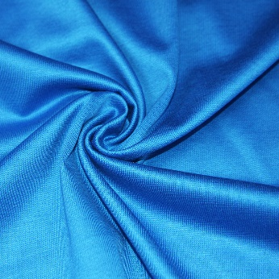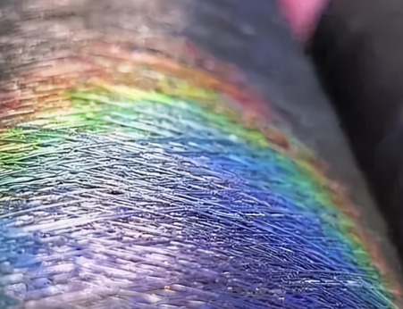
图1. 光致变色材料
（二）热致变色纤维
热变色材料即在指定的温度区域内发色、消色或颜色改变的物质。具有热敏变色性的有机化合物可分为螺吡喃类、取代乙烯类、荧烷类、三芳甲烷类等。目前最有应用前景的有机热变色材料是一种多组分复配物体系，其热敏变色温度范围可覆盖−200℃至200℃^{[4]}，各组分的具体功能与作用如表1所示。
在热致变色体系中，颜色变化的本质通常源于分子构型的可逆重排、电子供受体对的可逆结合或液晶材料在不同温度下的取向变化。当环境温度达到特定阈值时，体系中的隐色染料会由无色的闭环结构转变为有颜色的开环结构，或在供受体氢键作用的破裂与重建之间产生显色/褪色效应，从而形成温度敏感型的颜色响应。这一过程具有显著的热力学驱动特征，通过调节溶剂性物质的极性、电子受体的酸性以及微胶囊壁材的热传导性能，可以精确控制变色起始温度与变色区间的宽度。
此外，现代热致变色材料多采用微胶囊包覆技术，将隐色染料、显色剂与调温剂封装在热塑性壁材中，以提高其分散性与环境稳定性。微胶囊结构既能在纤维加工过程中保护热致变色核心物质免于热分解，也能显著提升耐洗性、耐光性与循环使用性能，使其更适合融入聚酯、聚丙烯、聚酰胺等高分子基体中进行熔融纺丝或后整理应用。
总体而言，热致变色纤维因其颜色变化直观、温度区间可调控且不依赖光照激发，已广泛应用于温度指示、户外防护服饰、儿童玩具、食品与医药包装提示等领域，并随着微胶囊工程、聚合物加工技术的发展，仍具备进一步拓展的巨大潜力。
表1. 热致变色有机材料常用组及作用
分类 | 化合物 | 功能
电子给予体 | 邻苯二甲酸二烯丙酯、螺吡喃类、荧烃类、罗丹明B内酰胺、聚烯丙基甲醇类、隐色金胺、酰基、芳基金胺吲哚满类 | 决定颜色
电子接受体 | 酚类、羧酸类、磺酸类、酸式磷酸酯及其金属盐, 三氮杂茂、卤代醇及其衍生物 | 决定显色深浅
溶剂性物质 | 醇、硫醇、酮、醚、磷酸酯、磺酸酯、羧酸酯、亚硫酸酯 | 决定变色温度
添加剂 | 染料、颜料、抗氧剂、紫外吸收剂、可塑剂、增稠剂等 | 改善性质

（三） 结构色纤维
结构色纤维是指表面或内部因周期性结构而具备颜色的一类纤维（如图2）。结构色源于光与微结构的相互作用，光学效应主要由多层薄膜干涉、表面或体周期性结构相联系的衍射，以及由亚波长大小的颗粒产生的波长选择性散射引起。
这些光学现象使得入射光在微结构中经历反射、透射与相位差叠加等过程，形成特定波长的增强或削弱，从而表现出稳定而鲜明的颜色，是一种不依赖传统染料体系的物理着色方式。
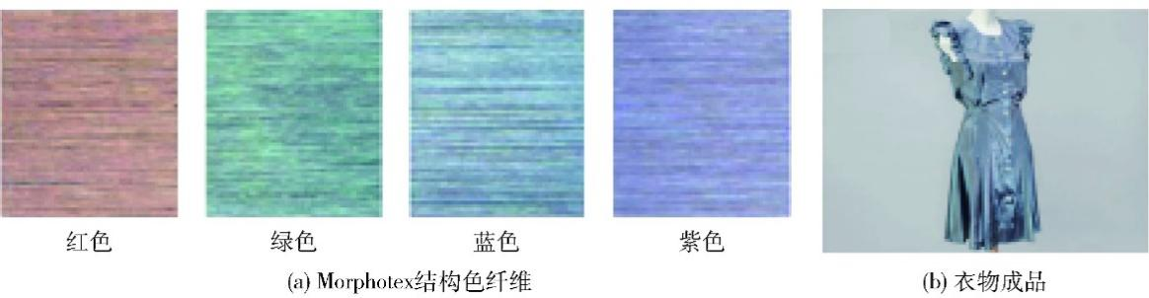
图2. 结构色纤维及其成品
与由色素引起的化学色相比，由物体特殊的表面结构引起的结构色按产生原理可分为单层、多层薄膜干涉、栅格衍射、散射和光子晶体等^{[5]}，具有饱和度高、亮度高、强虹彩性等特点。更重要的是，由于其显色机制依赖物理结构而非化学键合，结构色纤维不会因染料迁移、光化降解或氧化作用而褪色，在耐光性与耐久性方面具有显著优势。
结构色纤维的制备材料来源广泛，现阶段大多是利用胶体微球自组装形成蛋白石型的光子晶体结构，使其在纤维内部或表层构建具有周期性的折射率调制区域。根据材料成分可将制备结构色纤维的微球分为有机纳米微球和无机纳米微球等（如表2），前者通常包括聚苯乙烯（PS）、聚甲基丙烯酸甲酯（PMMA）等聚合物微球，具有质量轻、柔性好、易成膜等优点；后者如SiO₂、TiO₂或ZnO微球折射率更高，能呈现更强烈的光子带隙效应。
这些微球在纤维成形过程中的有序排列结构构成了具有周期性调制的光子结构单元，当可见光入射后，特定波段的光会因布拉格反射而增强，从而产生高纯度的结构色^{[6]}。
随着微纳加工技术与自组装工艺的不断进步，结构色纤维已逐渐实现从实验室研究向应用场景的扩展，在高端服饰、舞台装饰、汽车内饰以及艺术设计等领域中展现出独特的视觉效果与可持续优势。
表2. 制备结构色纤维的微球
种类 | 常使用的微球
有机纳米微球 | 聚苯乙烯(PS)、聚甲基丙烯酸甲酯(PMMA)或具有核壳结构的微球
无机纳米微球 | SiO2、CuO2、ZnS、TiO2和ZnO等

三、变色纤维的制备方法
按生产工艺不同，常见的、对变色纤维的直接研发的制备技术主要包括溶液纺丝法、熔融纺丝法以及后整理法（如图3）。这三类工艺路线分别对应不同的材料体系与结构构筑方式，决定了变色纤维在显色效率、循环稳定性、加工适应性及产业化潜力方面的差异。

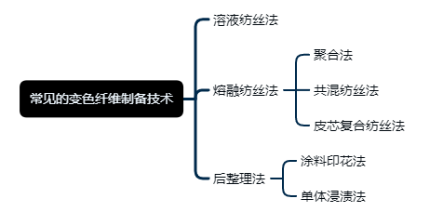
图3. 常见的变色纤维制备技术
（一） 溶液纺丝法
与常规溶液纺丝法相近，但要在成纤的纺丝液中加入具有可逆变色功能的染料和防止染料转移的试剂。由丙烯腈 / 苯乙烯 / 氯乙烯共聚物、变色类化合物组成的溶液纺丝后放入水浴中凝固成纤，经水洗得到光致变色纤维。
在制备过程中，变色染料通常以分子态或微胶囊包覆态分散于纺丝液中，通过溶剂挥发与凝固浴的相分离作用，将其均匀嵌入高分子链网结构。这一方法的核心在于：在溶液体系内形成稳定的分散状态，使变色组分能够在纤维成形时随聚合物链段一起定型，避免后续加工阶段出现迁移、析出或聚集，从而保证变色性能的可逆性与循环耐久性。
此外，溶液纺丝法所形成的纤维微观结构通常较为均匀，孔隙率较低，有利于提高变色分子的光响应效率。由于其成纤环境温度相对较低，这一工艺尤其适用于对热敏材料较为敏感的光致变色体系，有助于保持变色分子的光化学活性。与此同时，纤维在凝固浴中的成形速度和溶剂扩散速率也会影响变色剂的分布状态，因此通过调控溶剂体系、凝固介质及浴温，可进一步优化纤维的显色强度、响应速率和稳定性。
总体而言，溶液纺丝法能够实现在纤维内部均匀嵌入变色功能材料，是制备高均质性、高响应性的变色纤维的重要技术途径。其优势在于适用范围广、工艺稳定性好，但也存在成本较高、环保压力较大等限制，仍需结合溶剂回收与绿色纺丝技术进一步改进。
（二） 熔融纺丝法
熔融纺丝法分为聚合法、共混纺丝法、皮芯复合纺丝法。
此类方法以聚合物熔体为加工基础，具有连续性高、生产效率高、适用于大规模工业化的显著优势，是当前变色纤维制备中最具产业化潜力的技术路线之一。
1.聚合法：
将变色基团引入聚合物中，再将聚合物纺成纤维。如合成含硫衍生物的聚合体纺成纤维，它能在可见光下发生氧化还原反应，在光照和湿度变化时颜色由青色变为无色。
这一方法的关键在于通过化学键将变色基团牢固地接枝或嵌段到高分子主链或侧链中，使变色材料不再以物理分散状态存在，从而显著提高抗迁移性、耐光性和耐洗性。由于变色基团成为聚合物结构的一部分，其光化学或热化学行为受基体微环境调控，可实现较高的循环稳定性。然而，聚合法通常涉及多步有机合成、纯化和聚合反应，反应条件严格、成本较高，因此目前多用于性能要求极高的特种领域。
2.共混纺丝法：
将变色聚合物与聚酯、聚丙烯、聚酰胺等聚合物熔融共混纺丝，或把变色化合物分散在能和抽丝高聚物混融的树脂载体中制成色母粒，再混入聚酯、聚丙烯、聚酰胺等聚合物中熔融纺丝。
共混法是工业化应用最常见的技术路线。其优势在于工艺灵活、适用聚合物种类广、对变色材料的化学结构要求较低。色母粒工艺更可有效改善变色材料的分散均匀性，并避免直接添加染料带来的热分解问题。但由于变色成分主要以物理分散态存在，其迁移性、疲劳耐久性和显色均匀性容易受到聚合物结晶度、相容性以及加工温度等因素影响，因此需通过相容剂、微胶囊包覆或组分改性等手段进一步优化。
3.皮芯复合纺丝法：
皮芯复合纺丝法是生产变色纤维的主要技术。它以含有光敏剂的组分为芯，以普通纤维为皮，共熔纺丝得到光敏变色皮芯复合纤维，单独规定芯组与皮组的具体参数（如表3），维持纤维力学性能。由这种光致变色复合纤维制成的布料无论是在手感、耐洗性方面，还是在耐光性、发色效果等方面都得到了很大提高。
皮芯结构的显著优势在于能够实现“功能核心—保护外层”的双层结构：光敏或热敏变色剂集中分布于芯层内部，提高其光响应效率，而皮层的存在则能有效阻隔氧、湿气及外界机械摩擦对变色剂的破坏，从而显著提升产品的服用性能与耐久性。此外，皮层与芯层的熔点、黏度匹配是该工艺的关键技术指标，通过合理控制两相的流变行为，可确保纤维形态稳定、界面结合良好以及结构色或光致变色效果的高一致性。
表3. 皮芯复合纺丝法技术参数
主要要求 | 参数类型 | 参数要求
芯组 | 热塑性树脂熔点 | ≤230℃
 | 热塑性树脂含量 | 1%-40%
 | 变色粒子的尺寸 | 1-50μm
 | 耐光性 | ≥200℃（30min后无颜色变化）
皮组 | 热塑性树脂熔点 | ≤280℃

总体来看，熔融纺丝体系中的三类技术路线从分子设计、材料共混到结构构筑层面，呈现出不同维度上的功能集成策略，为实现高稳定、高效率的变色纤维提供了丰富的加工途径，其中皮芯复合纺丝法因兼顾性能与可加工性，被认为是当前最具应用前景的工业化方案。
（三） 后整理法
将光敏变色材料与织物结合，最简便的方法是涂料印花和单体浸渍技术。
这两类方法属于典型的后整理加工路线，能够在不改变纤维成形工艺的情况下赋予织物光致变色功能，因而具有工艺灵活、适用面广、成本可控等显著特点，是当前变色纺织品产业化中应用最广的技术体系之一。
涂料印花法将光敏变色染料粉末混合于树脂液等粘合剂中，再使用此色浆对织物进行印花处理，获得光敏变色织物。印花工艺采用常用的筛网、辊筒印花设备操作，基本过程为：织物前处理 → 印花 → 烘干 → 焙烘（如图4）。烘干温度为80–90℃，主要用于维持微胶囊中的溶剂和添加剂的稳定性并防止破壁；焙烘温度取决于印花色浆的粘合剂与增稠剂性质，一般为140–150℃，时间控制3–10分钟，以确保成膜致密及变色粒子的有效固着。
用于纺织品印花加工的变色涂料应满足手感柔软、耐洗涤性好、摩擦牢度高以及与常规印花设备兼容等要求。这些性能可通过合理选择粘合剂、交联剂、柔软剂以及采用微胶囊包覆技术等方式实现。例如，LJSeppialilites公司的热变色染料、以及通过吸收紫外线而发生显色反应的光致变色微胶囊染料，均被广泛应用于此类工艺中。微胶囊壁材如聚氨酯、脲醛树脂等既能保护光敏染料免受氧化与光热降解，又可提升其分散性与纤维粘附力，是提高成品耐久性的关键。
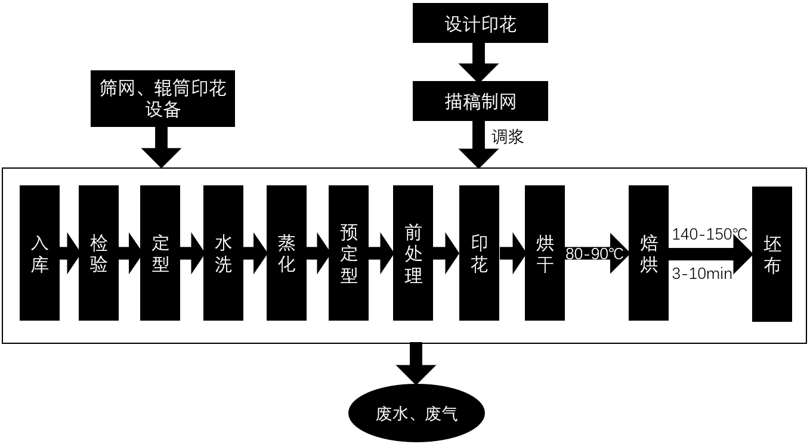
图4. 涂料印花法基本流程图
单体浸渍法将纤维或织物用含螺吡喃衍生物的单体浸渍，单体一般为苯乙烯或醋酸乙烯，单体在纤维内进行聚合，使纤维具有光致变色性。如丝织物在60℃下于上述组分的溶液中聚合1小时，可保持光致变色性6个月以上。
该方法的核心在于使变色单体在纤维内部发生原位聚合，通过化学键作用实现变色功能在纤维中的稳定固定。由于反应温度低且无需经历高温熔融过程，后整理聚合技术对变色材料的热稳定性要求较低，尤其适用于热敏性强或易分解的光致变色化合物。
此外，由于变色材料在纤维成形后引入，因此不干扰纺丝工艺，也不会影响纤维原有的力学性能与结构形态。工艺操作简单、适配纤维种类多样，是一种较易推广且适合中小规模加工企业使用的变色纤维生产技术。其可通过调整单体浓度、浸渍时间、交联程度等工艺参数实现不同显色强度与持久性，为智能纺织品提供多样化的功能构建方式。
四、变色纤维的应用现状
基于近年智能制造水平的飞速提升，变色纤维在民用领域的应用也愈加广泛，已从早期的实验室探索逐步迈向产业化制造和多场景融合应用。我国研制的见光变色睛纶线可在自然光照强度变化下呈现不同色彩，由其编织成的服装具有动态视觉效果。优尔创工作室与美国Radiate公司合作推出了全球首款热感应变色T恤Radiate，在运动、健身等场景中可随体表温度变化而显现不同色彩。日本KANEBO公司更早在 1989 年便将其光敏变色织物推向市场，是光致变色纺织品产业化的先驱。美国CLEMSON大学、GEORGIA理工学院等科研机构近年进一步开展光敏纤维表面涂层材料的研究，使纤维能够根据外界光照条件自动调控显色行为，为智能显示型纤维的开发奠定了技术基础^{[7]}。
利用光致变色和热致变色纤维的响应特性，可以使墙布、窗帘、软装涂层等在不同光照或温度条件下呈现不同颜色和图案，增强空间氛围的可调控性。通过合理设计变色响应温区，还可使纺织品实现随季节或环境变化自动调整视觉效果，拓展智能家居与室内装饰的设计空间。
结构色纤维因其绿色环保、永不褪色、色彩饱和度高、亮度强等特点，已被广泛应用于高端时尚及美学设计领域。此类纤维通过微结构与光的相互作用产生独特的视觉质感，使纺织品具有动感色彩效果，在晚礼服、舞台表演服、工艺品及车内装饰等方面表现尤为突出^{[8]}。结构色纤维无需传统染料体系，因而在可持续纺织与环保制造方面具有显著优势。
此外，变色纤维在标识与防伪领域也发挥着重要作用。温变识别、光变识别及立体触感文字等技术可用于证件、票据及贵重商品的防伪设计，通过温度触发、光照触发或特殊触摸体验实现多重验证。在关键场景中还可结合红外检测技术，使变色信息在特定光源下显现，从而显著提升防伪难度与可靠性。
尽管应用前景广阔，但仍需正视当前变色纤维发展中的限制。不同温度或光照下的显色可控性仍不足，颜色精确调节及均匀性难以全面满足商用需求；同时，变色材料的耐久性、长周期稳定性以及大规模制备成本仍是限制其进一步推广的关键瓶颈。如何在保持高响应性能的同时提升纤维的机械稳定性、耐洗性及生产可持续性，仍是该领域未来需要重点突破的问题。
五、变色纤维发展问题的解决策略与未来展望
（一）变色纤维发展中关键问题的解决策略
目前，变色纤维的发展仍受到显色可控性不足、耐久性较低、生产成本偏高以及难以实现规模化等问题制约。针对光致、热致及结构色三类纤维的原理与技术特点，可从以下几个方面提出针对性的解决措施。
针对显色可控性不足的问题，关键在于改进变色材料的分子结构设计与微环境调控。光致与热致变色纤维的显色不均、响应速度受环境干扰显著，其根本原因在于变色分子对光、温度及极性环境高度敏感。因此，可通过分子工程优化光致变色结构，例如提高螺吡喃、二芳基乙烯等分子的光疲劳稳定性、开环/闭环效率以及量子产率，使其在纤维内部更易实现快速而稳定的显色-褪色循环^{[9]}。同时，构建稳定化微环境也至关重要，如在溶液纺丝和熔融纺丝中引入有机硅弹性体、聚酰亚胺或功能接枝共聚物，形成“分子缓冲层”，以降低纤维内部极性波动对变色行为的影响。此外，微胶囊包覆技术能有效隔离变色材料与外界湿热环境，是目前提高显色可控性应用最成熟的技术方向之一^{[10]}。
耐久性（如耐洗性、耐光性）不足是制约变色纤维商业化的重要因素。为解决这一问题，可通过结构复合与界面工程增强其耐久性。例如，皮芯复合纺丝结构设计是常用策略，皮层能有效保护芯层中的光敏剂或热敏剂，显著提升耐磨性与耐洗性，并减少变色组分暴露于环境中的风险^{[11]}。构建核–壳型微结构，通过纳米涂层或自组装薄膜使变色材料更稳定地嵌入纤维结构中，也是提升稳定性的有效途径。此外，界面增强技术，如在变色粒子表面进行硅烷化改性或引入界面相容剂，可提升与聚合物基体的结合强度，减少使用过程中的迁移与脱落^{[12]}。
高成本与规模化生产的挑战同样亟待解决。从工艺工程角度优化，可有效降低制备成本并提升规模化生产能力。一方面，应推广熔融共混纺丝与色母粒技术，该路线设备通用性强，可在现有聚酯、聚丙烯、锦纶生产线上直接实现改造，较溶液纺丝更适合大规模制造^{[13]}。另一方面，针对结构色纤维，需开发连续化的光子晶体结构构建技术，例如采用滚涂、自组装诱导拉伸等方式提升生产效率，减少对纳米尺度精细加工的依赖^{[14]}。同时，引入无溶剂化熔融体系、低能耗微胶囊制备等绿色制备工艺，是进一步降低单位成本并提升环境友好性的重要路径。
（二）变色纤维未来的技术发展趋势与应用展望
未来的变色纤维将不仅限于光致或热致单一刺激，而是向光、热、电、湿度、力等多刺激协同响应方向发展。通过在纤维中复合导电聚合物、纳米金属、二维材料等功能组分，可实现电控或智能调色，使纤维具备“可编程色彩”^{[15]}。这种可编程性极大地推动了其在柔性显示、智能交互系统以及动态美学设计中的应用。
结构色纤维将在可持续纺织领域占据重要地位。结构色源于材料表面的微纳光学结构，不依赖任何染料或颜料分子，因此具有环保、无光漂白、色彩饱和度高等固有优势。在“双碳”背景与绿色纺织理念推动下，结构色纤维有望加速替代部分传统染整工艺，成为生态友好型纺织品的重要组成部分^{[16]}。未来的研究将更关注低成本连续化光子晶体构建技术，以及实现色彩动态可调谐的结构色机制。
基于变色纤维对温度、光照和辐射的可视化反馈能力，其在智能安全、健康监测等功能化场景中将成为新的增长点。例如，可用于开发智能防晒服饰（实时显示紫外强度）、医疗监护织物（通过色变监测体温或炎症区域温升）、安全预警系统（火灾高温或化学泄露可视化提示）以及军事伪装材料（实现光谱自调节以响应环境隐身）^{[17]}。这些应用将变色纤维的功能从被动响应拓展至主动防护与信息交互。
未来变色纤维的发展趋势将从“单一材料”向“纤维—织物—系统一体化”延伸。工艺集成化与材料智能化将推动产业全面升级。例如，将变色纤维与柔性传感器、微型电源模块进行织物级集成，实现真正意义上的智能可穿戴系统。同时，通过人工智能（AI）辅助设计变色分子结构与光子晶体排布，可极大提高材料性能预测与工艺优化速度^{[18]}。此外，构建可循环、可降解的变色纤维体系，使其符合可持续材料工程的整体发展方向，也将是未来的重要议题。
六、结论ss
变色纤维作为智能纺织材料领域最具发展空间的重要方向之一，是材料科学、光学工程与纺织技术深度交叉融合的成果。本文系统梳理了光致变色、热致变色与结构色三类纤维的变色机理、材料体系与性能特征，并比较了溶液纺丝、熔融纺丝（聚合法、共混法、皮芯复合）及后整理技术（涂料印花、单体浸渍）等关键制备工艺在适用性、成本与产业化潜力方面的差异，为变色纤维的结构设计与工艺路线选择提供了理论参考。
尽管变色纤维已在智能服饰、室内装饰、防伪识别等领域展现出良好应用前景，但其发展仍存在显著局限：光致变色纤维依赖特定光源激发，显色调控性能受限；热致变色纤维常采用液晶微胶囊实现温敏显色，分布不均与泄漏风险影响其可靠性；结构色纤维需构建精细的周期性光子结构，制备复杂且成本较高，难以满足规模化生产需求。这些问题导致变色纤维在可控性、耐久性、结构稳定性以及大规模制造等方面仍有较大提升空间。
针对上述瓶颈，本文从材料设计与工艺工程两个层面提出了可行的改进方向：通过优化变色分子结构、构建稳定化微环境、采用微胶囊包覆及开发皮芯复合结构，可显著提升变色性能与循环稳定性；通过推广熔融共混纺丝、连续化色母粒技术与绿色加工路线，可有效降低制造成本并增强规模化可行性。此外，通过光子结构工程提高结构色构建效率，有望进一步推动绿色无染纺织品体系的发展。
变色纤维将突破单一刺激响应的局限，向多刺激协同响应、可编程色彩调控以及智能交互系统集成方向发展。随着微纳制造、人工智能辅助材料设计与柔性电子技术的不断进步，变色纤维不仅将在时尚纺织品中展现更丰富的视觉效果，还将在健康监测、安全预警、环境传感与军事伪装等高附加值领域发挥更关键的功能性作用。可以预见，随着核心难题的逐步突破，变色纤维将从单纯的视觉变色材料演进为下一代智能可穿戴系统的重要构件，推动纺织产业向高性能、数字化和智能化方向实现里程碑式跨越。

参考文献
- 史增芳, 徐铭辰. 智能制造技术在纺织服装行业中的应用研究[J]. 棉纺织技术, 2022, 50(03): 93.
- 李雅娟, 张林星, 黄璇, 胡建臣, 张克勤. 智能变色纤维的研究与应用进展[J]. 纺织导报,(11): 44–48.
- 毛秦岑. 光/温致变色纤维的制备及其性能研究[D]. 武汉: 武汉纺织大学, 2020. DOI:10.27698/d.cnki.gwhxj.2020.000241.
- 杨佳庆, 顾利霞. 热敏变色纤维材料[J]. 合成技术及应用, 1998(04): 23–26.
- 柴春鹏, 李国平. 高分子合成材料学[M]. 北京: 北京理工大学出版社, 2019: 8–11.
- 杜蘅, 侯宇梦, 李昕, 关芳兰, 郭晟材, 王锐. 结构色纤维的制备及应用进展[J]. 北京服装学院学报(自然科学版), 2022, 42(01): 95–104.
- 徐娜, 苏云, 李俊. 智能变色材料的研究及应用进展[J]. 棉纺织技术, 2022, 50(04): 78–84.
- 孟佳意, 县泽宇, 李昕, 等. 光子晶体纤维的制备及应用[J]. 材料导报A, 2017, 31(3): 106–111.
- Liu Y, Zhang Y, et al. Recent Advances in Spiropyran-Based Solid-State Photochromic Materials: From Molecular Design to Functional Applications[J]. Advanced Functional Materials, 2024, 34(25): 2311438.
- 魏梦柯, 刘金龙, 王建. 热感应变色材料在服装设计中的应用研究[J]. 艺术与设计, 2017, 1: 116-118.
- Gao Y, Zhang S, et al. Recent Advances in Core-Shell Smart Fibers for Sensing and Actuation[J]. Materials Chemistry Frontiers, 2023, 7(12): 2297-2317.
- Salah M, El-Khatib A M. Interfacial Polymerization Synthesis and Characterization of Reversible Thermochromic Microcapsules for Anticounterfeiting Applications[J]. Journal of Materials Science: Materials in Electronics, 2023, 34(24): 2056.
- 刘遵峰, 夏明, 等. 一种光致变色纤维及其制备方法: 中国, CN112323168A [P]. 2021-02-09.
- Kolle M, Lee A F, et al. Bio-Inspired Fibers Change Color When Stretched[J]. Advanced Materials, 2013, 25(16): 2248-2252.
- Wang F, Min M, et al. A Review of Stimuli-Responsive Polymers for Smart Textile Applications[J]. Journal of Materials Chemistry C, 2013, 1(44): 7320-7333.

- Xiang Y, Zhang R, et al. Bio-Inspired Structural Color Materials: Principles, Fabrication, and Applications in Sustainable Textiles[J]. Journal of Materials Science & Technology, 2022, 124: 1-20.
- Li H, Liu Z, et al. Materials with Tunable Optical Properties for Wearable Epidermal Sensing in Health Monitoring[J]. Advanced Materials, 2022, 34(20): 2108216.
- Ma W, Liu Z, et al. Deep Learning for the Design of Photonic Structures[J]. Nature Photonics, 2021, 15(2): 77-90.

